1. 材料:

路由器:极路由1S(MTK7620A),

路由器电源

网线一根

可以开热点的手机一部或者在能够直连上网的环境下.

SD卡一张(实现插在极路由上完成格式化)

1. 软件:
   1. putty(用于使用终端登录路由器)
   2. WinSCP(用于向路由器中传送文件)
2. 刷Bread
   1. 极路由获取权限.登录极路由后台,配置外网链接使路由器上线,注册极路由账号并绑定,然后登录极路由官网,访问极路由云平台,在”我的路由”中找到要配置的路由器,在路由器信息中选择高级设置,开通开发者模式(新买的极路由无法立刻开通,需要激活15天之后才可以).

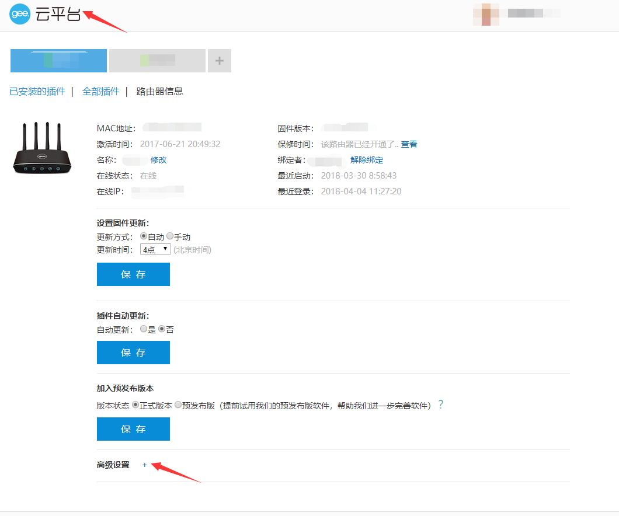

* 1. 上传刷机文件.使用网线连接电脑和路由器的wan口,启动WinSCP软件,使用SCP协议登录路由器,进入/tmp目录,将刷机文件上传到这个目录下.

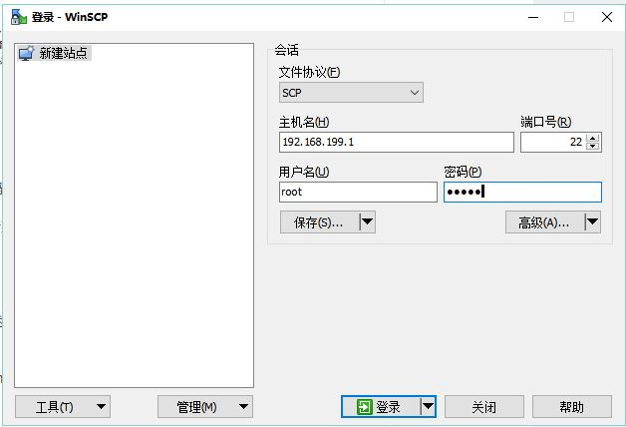

* 1. 刷机.启动putty.使用root账号登录极路由.需要注意的是,路由器中运行的是一个嵌入式的Linux系统,使用的命令行都是linux风格的,同时大多数Linux命令都可以在路由器上运行,登陆成功如右图:

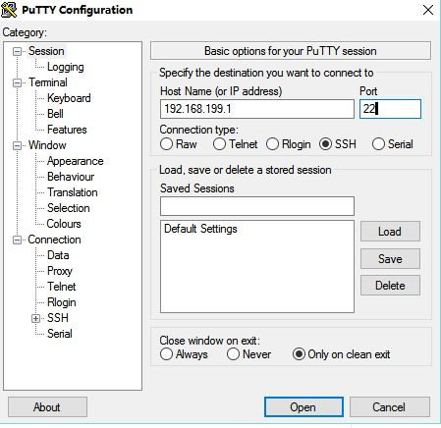 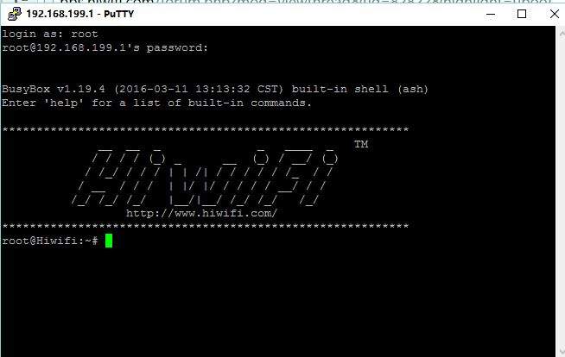

* 1. 执行刷机命令:

|  |
| --- |
| mtd -r write /tmp/breed-mt7620-hiwifi-hcXXXX.bin u-boot |

注意文件名以自己上传的文件名为准.

* 1. 等待刷机结束,并等待路由器完成重启,期间不要断电.

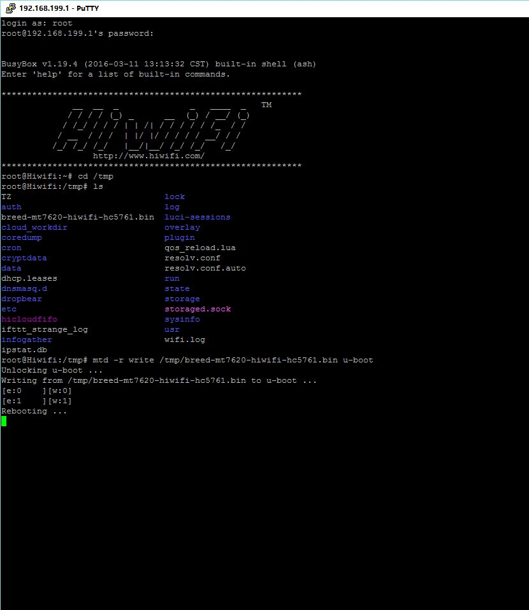

1. 刷PandoraBox
   1. 路由断电，按住复位键不松，重新插电（保持复位键按下），5s左右后看到路由所有指示灯闪烁，松开复位键
   2. 用浏览器登录192.168.1.1进入Breed恢复控制台.

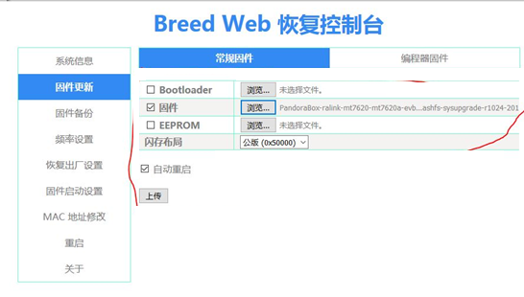

* 1. 选择固件更新,如上图,选择合适的固件并上传.
  2. 上传后,会提示进行确认,确认无误后开始更新固件:

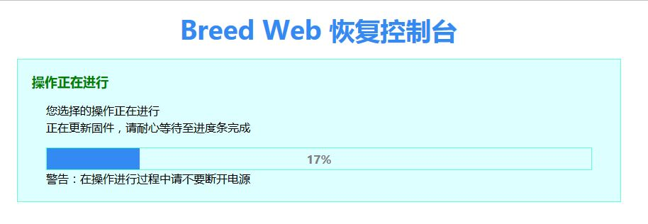

* 1. 等待更新结束,路由器会进行自动重启,期间不要断电.重启完成之后,使用192.168.1.1登录,将会出现Pandorabox的登录界面,PandoraBox的初始root密码是admin.

1. 使用无线中继或者直连,使路由器连上广域网
   1. 根据使用的固件的版本不同,PandoraBox的界面也会有不同.稍加探索就能掌握使用方法.
   2. 为PandoraBox联网.使路由器上线.
2. 挂载SD卡
   1. 由于极路由1S的内部存储空间特别小,没有足够的空间来安装我们需要的软件,必须要挂载外置存储来进行扩展,这里我们选择挂载SD卡
   2. 插上SD卡,为了方便,在刷掉极路由原有的系统之前,就可以插上这张卡并使用原有系统进行格式化,如果不小心忘记了,可以想办法把SD卡格式化成ext4格式(通常Linux系统才能做到).
   3. Putty登录路由器,使用df命令查询内存卡的名字,根据容量很好判断:(在这个例子中,内存卡叫做mmcblk0)

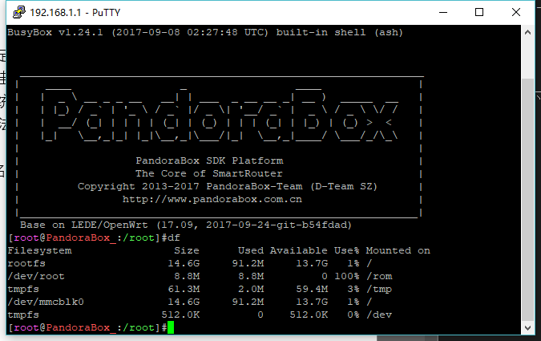

* 1. 顺序执行下列命令:

|  |
| --- |
| mkfs.ext4 /dev/mmcblk0  mount /dev/mmcblk0 /mnt  mkdir /tmp/cproot  mount --bind / /tmp/cproot  tar -C /tmp/cproot -cvf - . | tar -C /mnt -xvf -  sync  umount /mnt  umount /tmp/cproot |

* 1. 打开/etc/config/fstab文件，修改成下面这样,可以事先备份一下原来的样子:

|  |
| --- |
| config mount  option target /  option device /dev/mmcblk0  option fstype ext4  option options rw,sync  option enabled 1  option enabled_fsck 0 |

* 1. 修改结束后,使用路由器后台管理页面重启路由器,然后重新登录,到”挂载点”菜单观察,内存卡是否挂载成功:

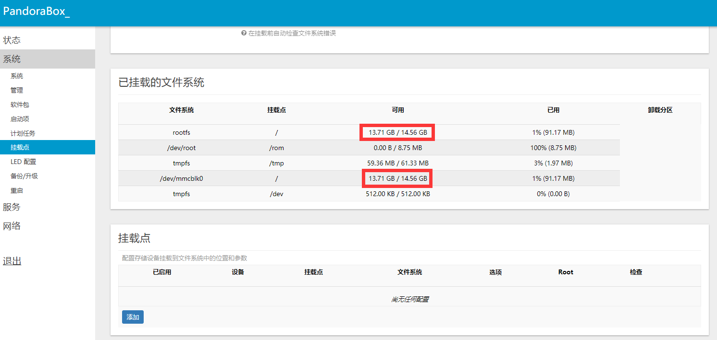

* 1. 尽量不要使用UI界面进行挂载操作,失败的几率特别大.
  2. 观察一下各个目录的大小,会发现root目录空间很小而且通常会被占满,所以不能向这个地方安装其他的东西,否则会破坏系统文件导致路由器开不了机.

1. 修改opkg的配置:
   1. 在系统/软件包目录下,修改opkg的配置文件.

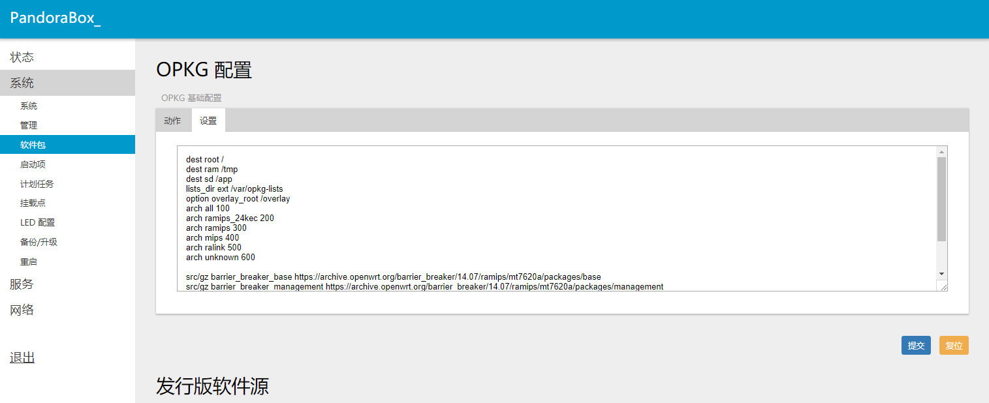

* 1. 改成下面的这个:

|  |
| --- |
| dest root /  dest ram /tmp  dest sd /app  lists_dir ext /var/opkg-lists  option overlay_root /overlay  arch all 100  arch ramips_24kec 200  arch ramips 300  arch mips 400  arch ralink 500  arch unknown 600  src/gz barrier_breaker_base https://archive.openwrt.org/barrier_breaker/14.07/ramips/mt7620a/packages/base  src/gz barrier_breaker_management https://archive.openwrt.org/barrier_breaker/14.07/ramips/mt7620a/packages/management  src/gz barrier_breaker_oldpackages https://archive.openwrt.org/barrier_breaker/14.07/ramips/mt7620a/packages/oldpackages  src/gz barrier_breaker_packages https://archive.openwrt.org/barrier_breaker/14.07/ramips/mt7620a/packages/packages  src/gz barrier_breaker_routing https://archive.openwrt.org/barrier_breaker/14.07/ramips/mt7620a/packages/routing  src/gz barrier_breaker_telephony https://archive.openwrt.org/barrier_breaker/14.07/ramips/mt7620a/packages/telephony |

注意观察其中每行的含义:

**dest** 是目录的宏定义,注意其中指定了一个叫sd的目录,这是以后我们要使用的一个目录,要用WinSCP事先建好这个目录,确保他所在的位置足够大.

**arch**是软件包的体系结构检查表,如果一个软件包适用的体系结构不在这个表中,opkg就不会安装他

**src/gz** 是包源,这些网址能够直接访问,推荐读者访问一下这个网站,这样你就会理解这六个网址都是干什么.

* 1. 这个操作也可以通过使用WinSCP登录到路由器后,找到/etc/opkg.conf文件,直接修改文件内容完成,效果完全相同.

1. 安装python环境
   1. 包下载地址:

<http://downloads.openwrt.org/barrier_breaker/14.07/ramips/mt7620a/packages/base>

* 1. 安装必要包,根据包名下载这些文件,把他们上传到某个目录下,putty终端使用cd命令转到对应的目录,然后按顺序安装:

|  |
| --- |
| opkg -d sd install libgcc_4.8-linaro-1_ramips_24kec.ipk  opkg -d sd install libc_0.9.33.2-1_ramips_24kec.ipk  opkg -d sd install libffi_3.0.13-1_ralink (1).ipk  opkg -d sd install zlib_1.2.8-1_ralink.ipk  opkg -d sd install libpthread_0.9.33.2-1_ramips_24kec.ipk  opkg -d sd install python-mini_2.7.3-2_ralink.ipk  opkg -d sd install python_2.7.3-2_ralink.ipk |

1. 下面这些包不是必须的,根据需求选装:

|  |
| --- |
| opkg install libreadline_6.2-1_ramips_24kec.ipk  opkg install python-json  opkg install python-curl  opkg install python-openssl |

* 1. 安装完之后,配置python的环境变量:(直接执行只能在这次启动的终端中起作用)

export PATH=$PATH:/app/usr/bin

在/etc/profile文件中加入上面这行,就可以每次启动终端都起作用了,执行:

source /etc/profile

可以在修改profile文件的当前终端中起作用,执行”python”命令来确认python环境是否已经装好.

1. 配置客户端

把python版本的dr.com客户端打开,按照自己的账号进行编辑信息,保存.

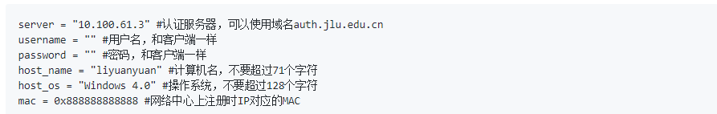

1. 设置启动项

在路由器后台的启动项中进行如下配置:

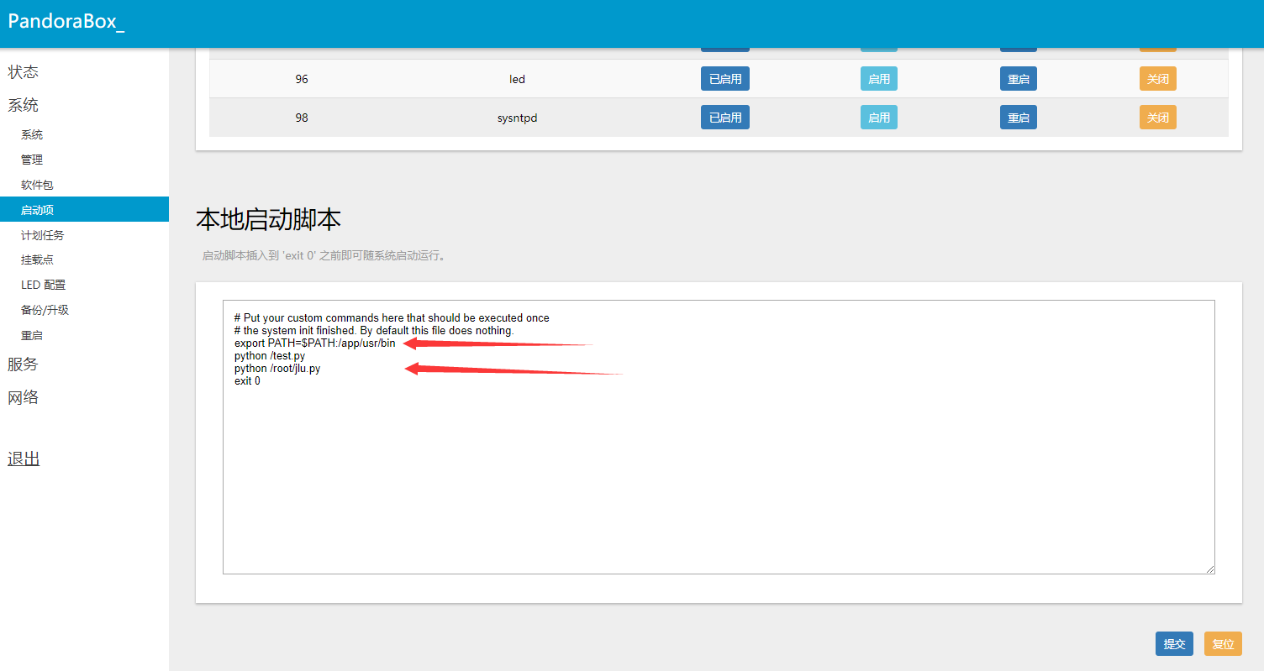

注意一定要加上导出环境变量这一条,因为这个本地启动脚本的启动时间早于环境变量脚本的执行.

1. 配置wan口,连接校园网线.

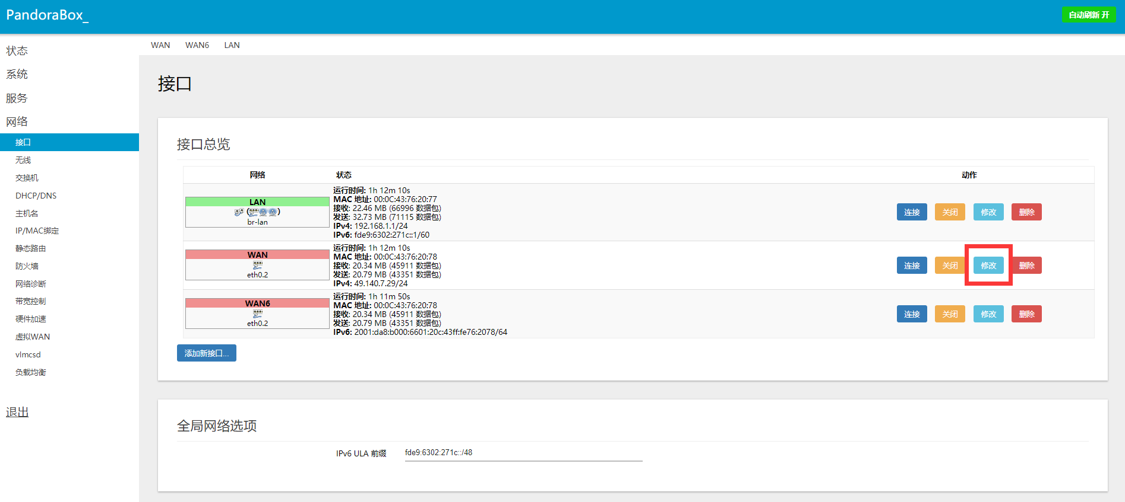

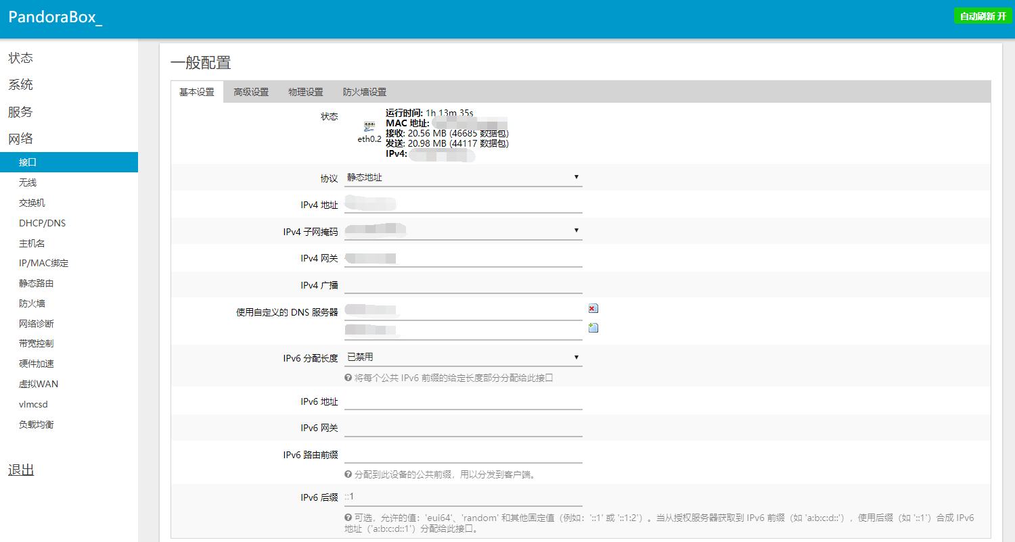

按照校园网的账号设置好这些数据,保存即可.

1. 重启,测试.

如果一切正常,这台路由器已经能自动登录你的账号了.如果发生了错误,请回顾整个安装过程,仔细观察所有的日志和配置文件,尝试理解其中的含义,我相信你能解决的.